第14章 Spring 5新框架——WebFlux

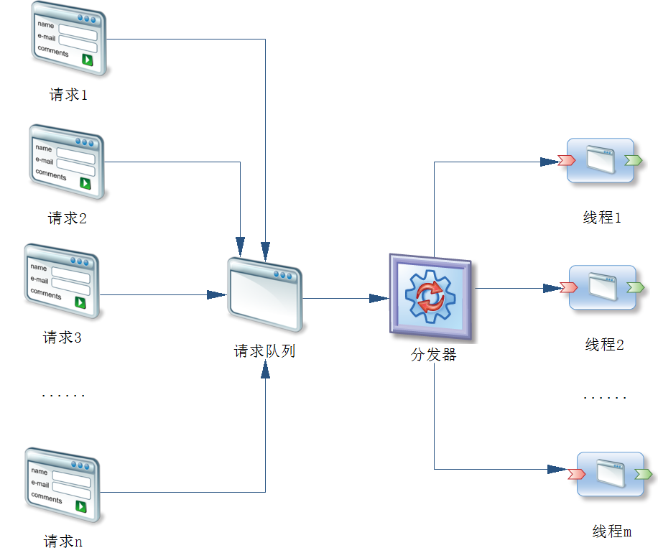
图14-1 传统的多线程模型
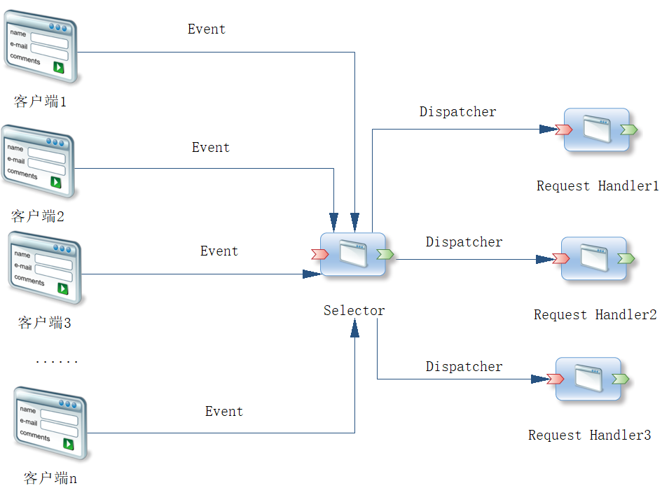
图14-2 Reactor模式
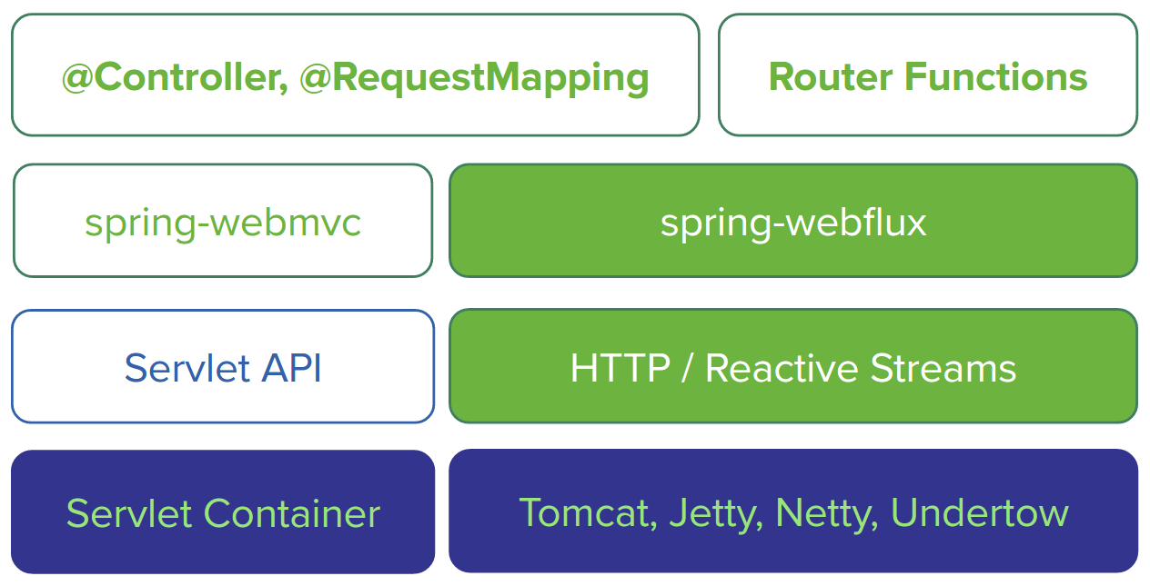
图14-3 Spring WebFlux架构图
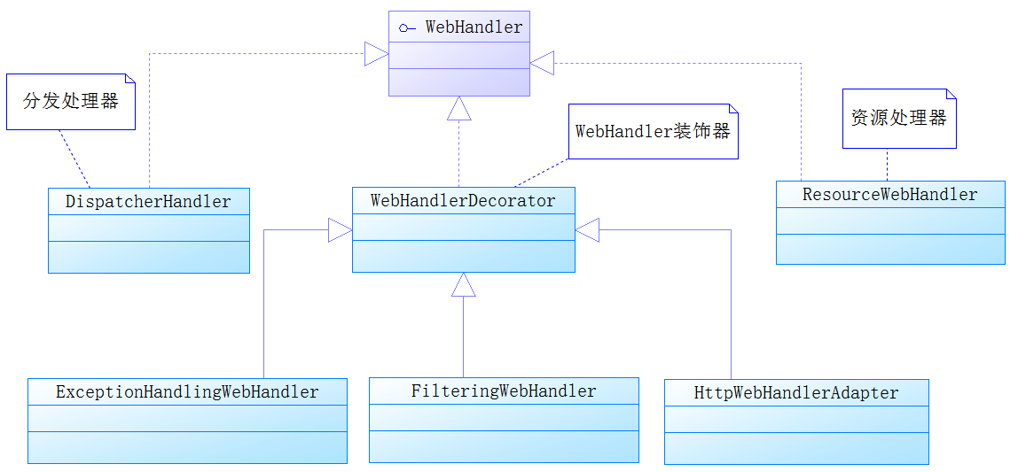
图14-4 WebHandler的设计
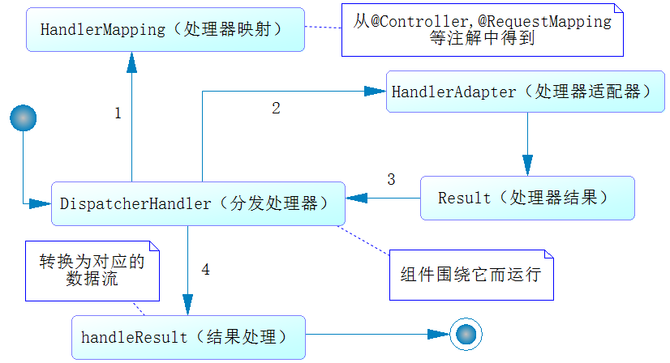
图14-5 DispatcherHandler执行流程
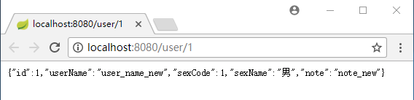
图14-6 测试WebFlux请求
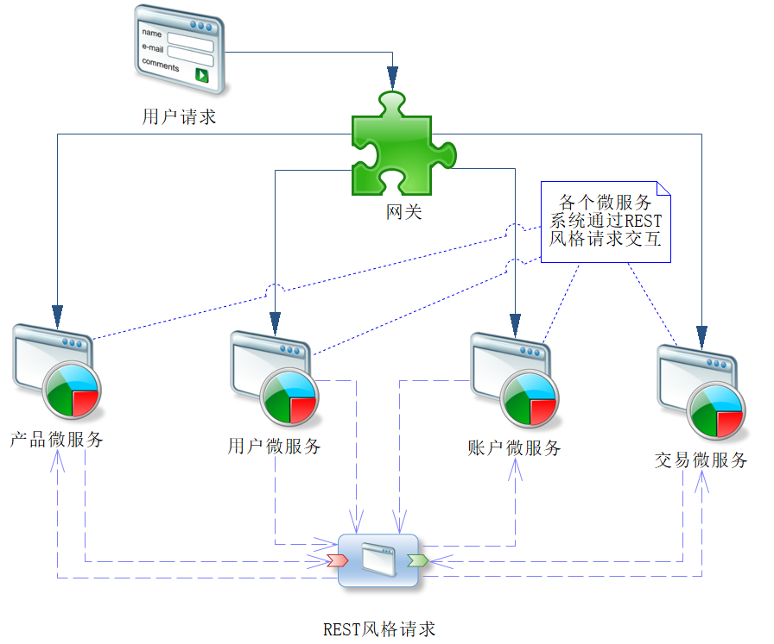
图14-7 微服务示意图

